Tillsynsbegäran – information om höga naturvärden i samrådsanmälan S 2856-2025 i Umeå kommun
Denna tillsynsbegäran behandlar höga naturvärden i samrådsanmälan S 2856-2025 i Umeå kommun som inkom 2025-10-10 och omfattar 2,6 ha.
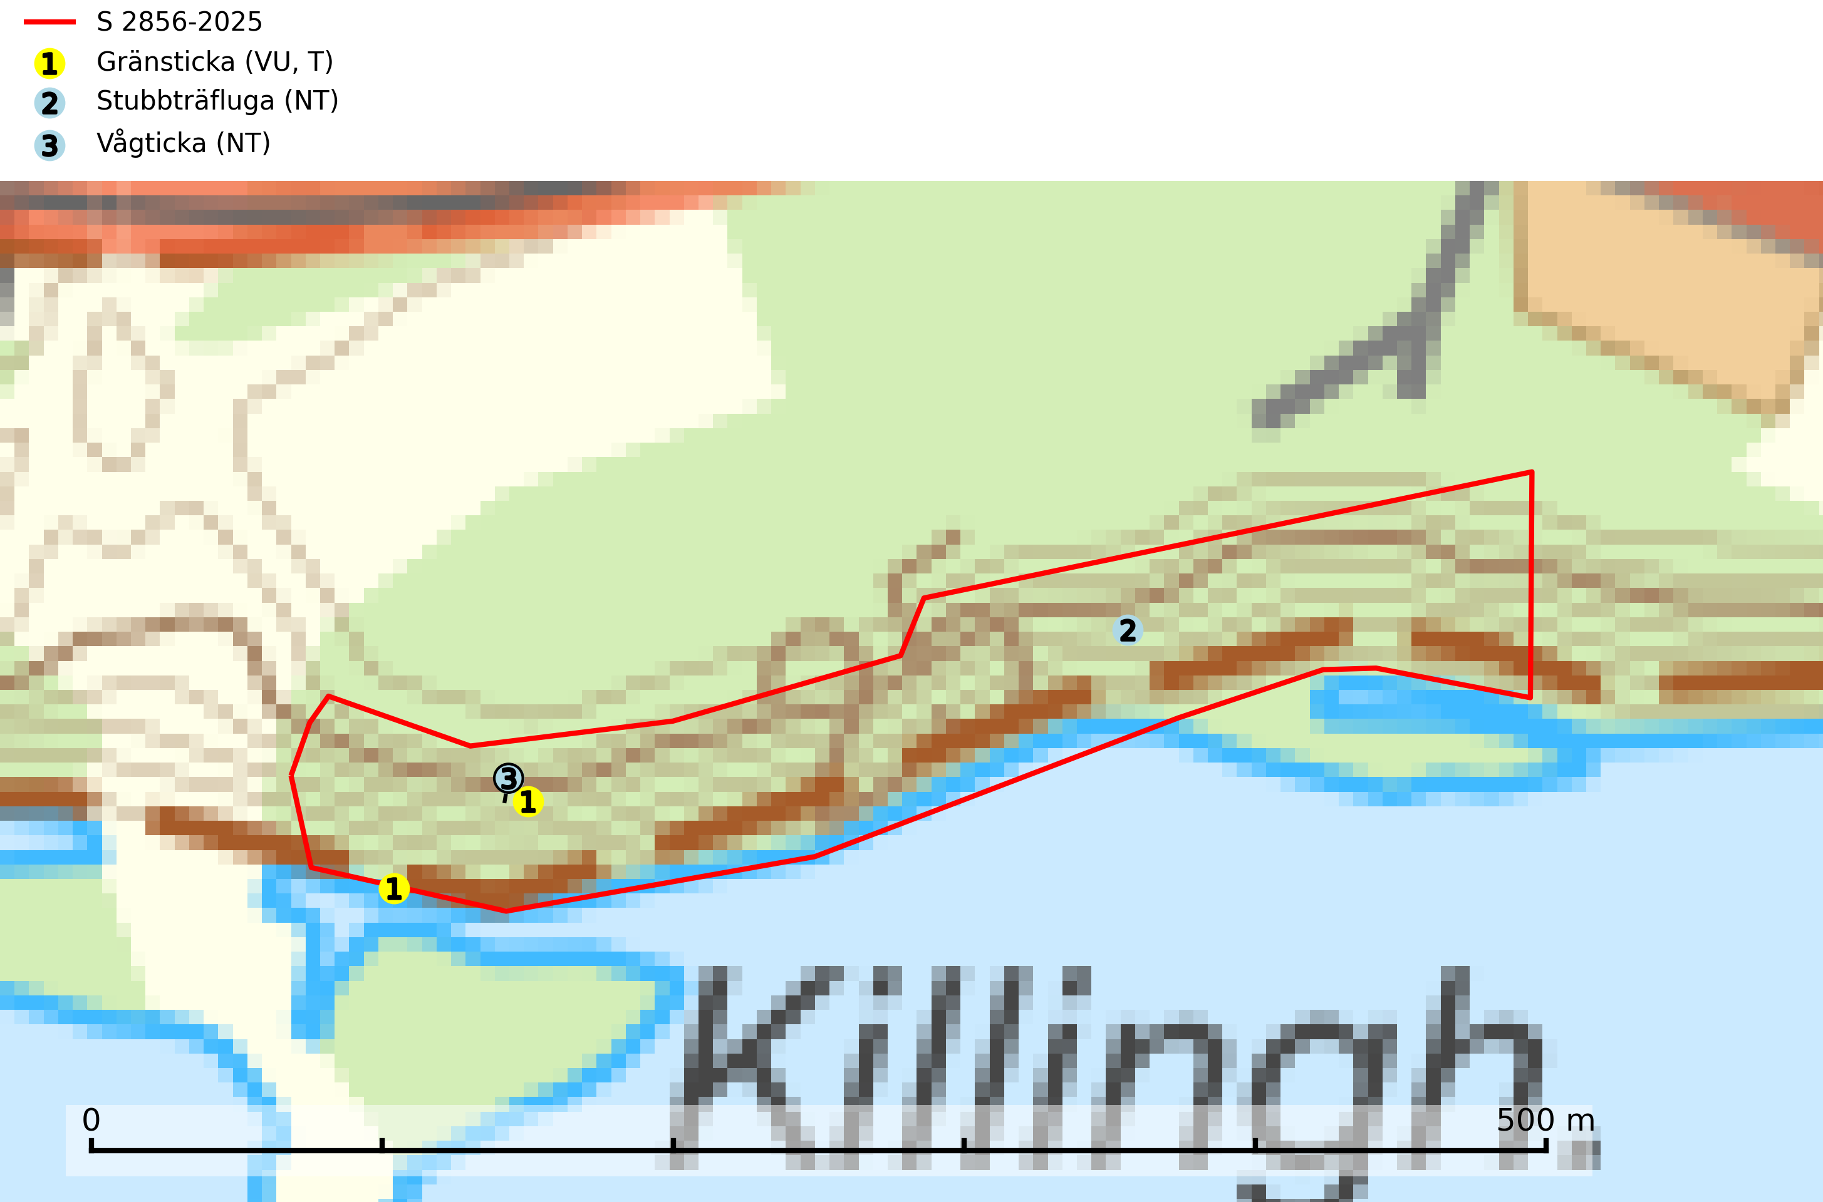
Figur 1. Fyndplatser för naturvårdsarter i och inom 1 meter från samrådsanmälan. Markörer utan svart kant är placerade på fyndplatsen. Markörer med svart kant är placerade vid sidan av fyndplatsen har ett svart streck som visar fyndplatsens exakta position. Kartans mittpunktskoordinat är N 7088421, E 753066 i SWEREF 99 TM.
I och inom 1 meter från samrådsanmälan finns fynd av 3 naturvårdsarter, varav 3 är rödlistade och 1 är typisk (T): gränsticka (VU, T), stubbträfluga (NT) och vågticka (NT). Se Figur 1.

Tillsynsbegäran
Vi begär härmed att Skogsstyrelsen fattar beslut enligt miljöbalken som säkerställer att skogens höga naturvärden bevaras samt att EU-lagstiftning efterlevs och att artskyddsbrott förhindras.
Vi önskar även ta del av de ställningstaganden och beslut som myndigheten meddelar till följd av aktuell samrådsanmälan och föreningens inlaga (se 34 § förvaltningslagen).

Naturvårdsarter och fridlysta arter
Nedan följer beskrivningar av de naturvårdsarter och fridlysta arter som har sina livsmiljöer och växtplatser i den samrådsanmälda skogen. De påträffade naturvårdsarterna är ett tydligt kvitto på att det rör sig om en skog med höga naturvärden.
Gränsticka (VU) är en mycket bra signalart inom hela sitt utbredningsområde. Den är huvudsakligen knuten till restbestånd av barrnaturskog och förekommer med ett tydligt optimum i orörda eller måttligt påverkade gamla granskogar där det föreligger långvarig kontinuitet av grov död ved. Den totala populationen bedöms ha minskat och fortsätter att minska i takt med att grankontinuitetsskogar (äldre tidigare icke kalavverkade skogar) minskar i areal. Minskningstakten överstiger gränsvärdet för sårbar (VU). Lokaler som hyser arten bör undantas från skogsbruk, speciellt i mellersta och södra Sverige. Gränsticka är typisk art för 9010 Taiga (SLU Artdatabanken, 2026; Nitare & Skogsstyrelsen, 2019).
Stubbträfluga (NT) är en liten gulbrun fluga som känns igen på sina tjocka, håriga och mörkfärgade antennborst. Dess larver lever i murken ved, arten har kläckts ur murkna björk- och gråalstammar. Brist på lämpligt substrat för larvutvecklingen begränsar sannolikt artens förekomst. Avverkning och bortrensning av död ved i raviner och strandskogar innebär ett påtagligt hot. Avstå från avverkning och utrensning av undertryckta eller sjuka träd och liggande grenar och stammar (SLU Artdatabanken, 2025).
Vågticka (NT) förekommer främst i rikare kontinuitetsskogar med mycket död ved. Den växer på grova lågor och stubbar av gran och asp, men ibland även på andra trädslag. Arten missgynnas av slutavverkning av äldre barrskog med lång skoglig kontinuitet, men även av skogliga åtgärder som t.ex. markberedning som förstör lågor. Minskningstakten för den svenska populationen bedöms vara nära gränsvärdet för sårbar (VU) (SLU Artdatabanken, 2026).

